tiancheng_s2c_cpurom_1102.bit 最近测出新的问题：  
【间接写操作的for循环没有执行完】  
  
该问题的出现的情况有2种：  
1. 循环变量i定义在for循环开头，具体条件见下图；

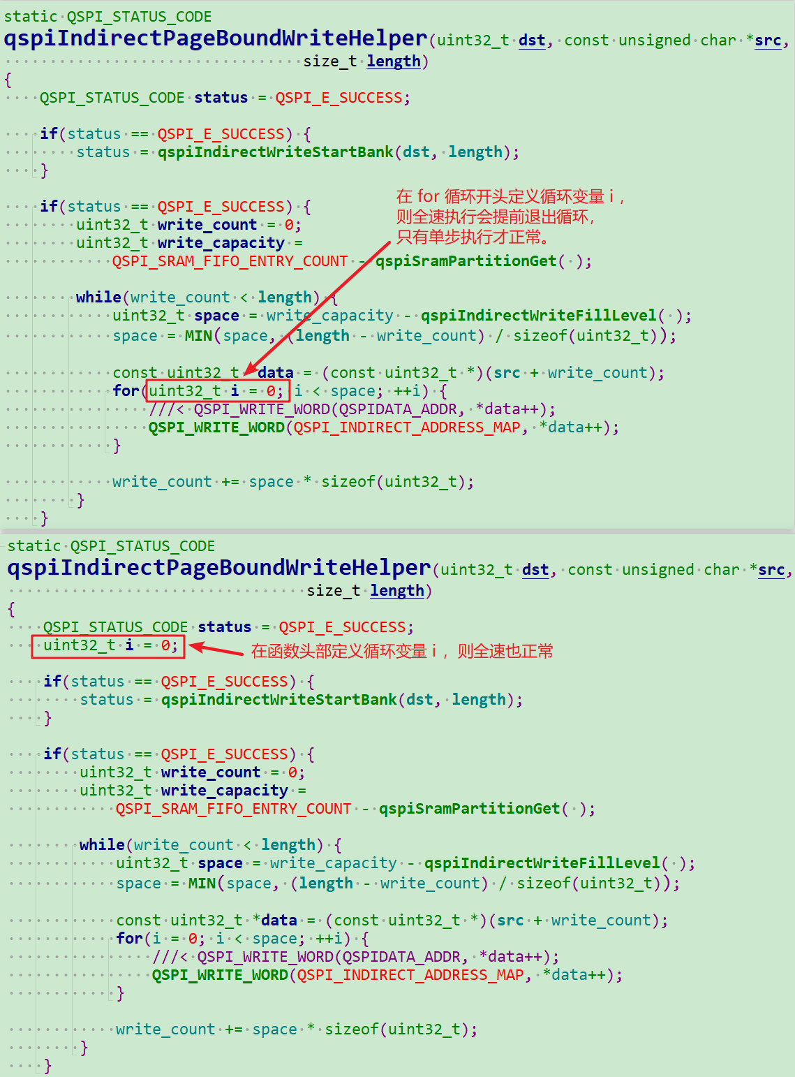

2. 按上图在函数头部定义循环变量i，编译优化选项为 O2 依然有问题，

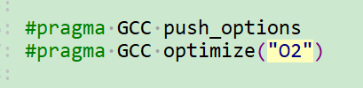

此时必须用 O0 ，即关闭优化才能正常全速执行。

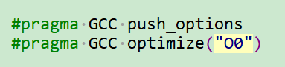

复现过程参考如下视频：



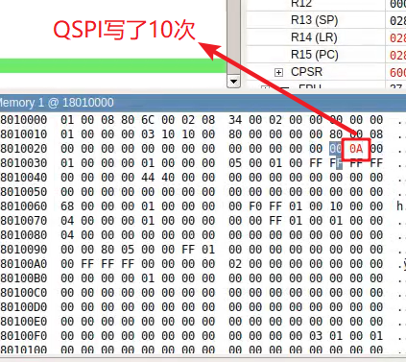

此时只有单步执行是正常的，具体过程如下：



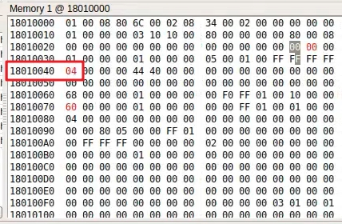

总结如下：

1. 编译选项-O0, 变量i定义在for循环体开头，全速执行异常；
2. 编译选项-O0, 变量i定义在函数开头， 全速执行正常；
3. 编译选下-O2, 变量i定义for循环体开头或函数开头，都会全速执行异常；

软件已经做过的尝试：

1. 在for循环内加 ISB 屏障；
2. 配置CPU的actrl寄存器的DILS位为1（可解决间接读过程中概率丢数据的问题）
3. QSPI间接写的地址随着变量i地址
4. 配置QSPI的0x30寄存器为32，检测FIFO是否写满

是的。基本上可以收尾了：

1. 间接读的概率性丢数据问题

---- 解决方案：关闭CPU的LIL(低中断延时)解决

2. 间接写For循环未执行完

---- 解决方案：配置间接访问的AHB总线地址为device属性

多谢各位协助！